|  |  |
| --- | --- |
| **Les livres et moi** |  |

|  |  |
| --- | --- |
| **Nom de l’élève** | **Date** |

happy_mediocreFaces

**J’aime les livres :** un peu  beaucoup!

|  |  |  |  |
| --- | --- | --- | --- |
| Mes livres favoris sont : |  |  |  |

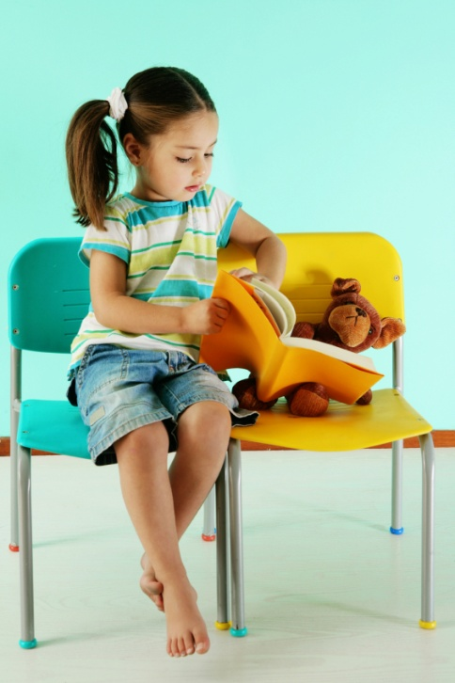Les endroits où j’aime lire :

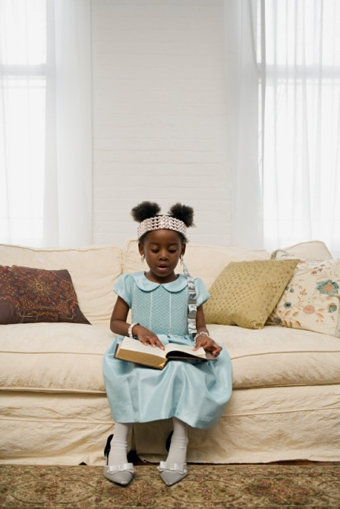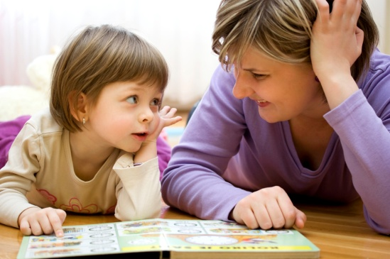

sur une chaise  sur le divan  par terre

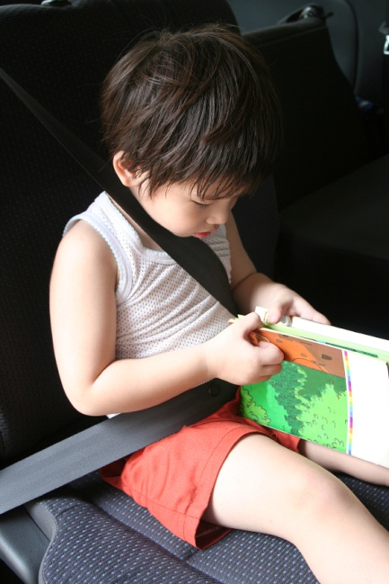

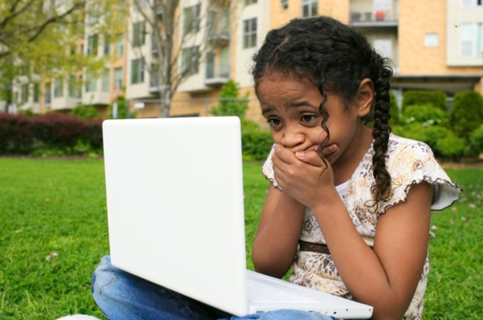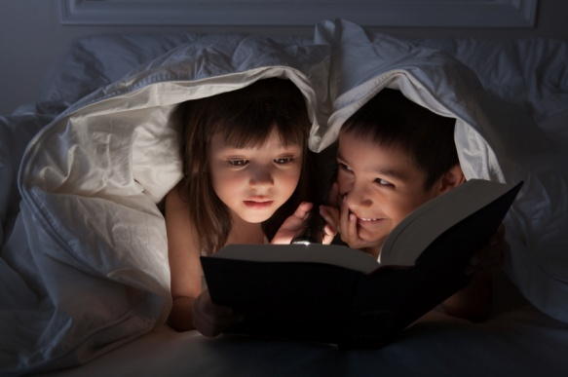

dans mon lit  dans la voiture  à l’ordinateur

|  |  |
| --- | --- |
| **Les livres et moi (suite)** |  |

|  |  |
| --- | --- |
| **Nom de l’élève** | **Date** |

Les personnes avec lesquelles j’aime lire :

|  |  |  |  |
| --- | --- | --- | --- |
|  |  |  |  |

J’aime lire parce que :

Les livres que j’aimerais lire sont :